Seguimiento y draft de documentación del proyecto SCUBEX:
Hecho con React + Vite + SpringBoot 4
Tiene oAuth2 para autentificacion con Google, usaré h2 para guardar datos de usuario como pfp, username, posts, likes, preferencias…

Para la funcionalidad del mapa que debería enseñar viento, temp del agua y especies marinas estoy usando mapLibre GL porque solo quiero poner animacioncillas y cosas encima del mapa, no necesito datos complejos sobre el mismo ni calles ni rutas ni nada.
A tal efecto estoy usando 4 API’s con 3 de ellas que son gratis y con un rate limit bastante alto, WeatherAPI para el viento y condiciones climatológicas generales, OBIS y iNaturalist para datos de especies y stormglass (que la implementaré si eso) para datos sobre temperatura del agua y corrientes, esta ultima tiene un ratelimit muy limitado de 10 al día.
Debido al ratelimit de la ultima api estoy pensando en implementar una animación en frontend de “Scan” en el que solo si pulsas el botón se escanean las especies en la zona que estes mirando (con un radio predeterminado o quizá en base al zoom que hayas hecho) que te diga las condiciones climatológicas y sobre especies de esa zona según el radio.

Concretando más:
De cada especie almacenamos los siguientes datos: nombre común, fotografía, nombre científico, latitud y longitud del lugar donde se registró (tomadas del registro disponible más reciente), año del registro y número total de ocurrencias encontradas.
Para obtener esta información utilizamos dos API:
- La API de OBIS (Ocean Biodiversity Information System), de la que extraemos los parámetros científicos (nombre, coordenadas, año y número de registros).
- Una API complementaria (como iNaturalist) para obtener el nombre común y la imagen asociada al nombre científico sacados de la API de OBIS.
Es importante destacar que la API de OBIS no permite definir un radio directamente.
Por ello, tomamos la latitud y longitud del punto central de la zona del mapa en la que el usuario se encuentra y, según el nivel de zoom, calculamos un radio con el cual generamos un polígono circular centrado en el punto ya mencionado y de radio que acabamos de indicar, lo cual es lo que enviamos en la petición. En resumen, el frontend manda la latitud, longitud y radio, y el backend crea el círculo con ese punto y radio, siendo eso es lo que mandamos a la API ya que esta no lo genera de forma automática.
Entonces, las peticiones a obis tienen esta pinta:
https://api.obis.org/v3/occurrence?geometry=POLYGON((-4.0%2036.5,-3.4%2036.5,-3.4%2037.0,-4.0%2037.0,-4.0%2036.5))&taxonid=2,3,4&size=50&fields=scientificName,decimalLongitude,decimalLatitude,eventDate,phylum

Que devuelve esto:

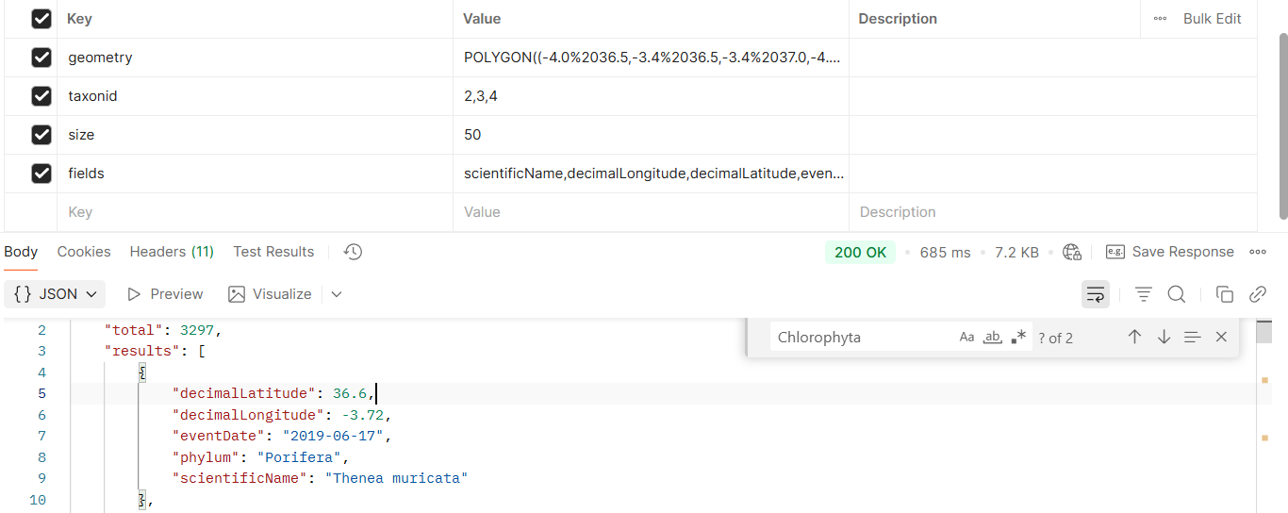

La parte de taxonid es para filtrar organismos unicelulares (aunque algunos aun así se cuelan), además de tomar los datos que necesitamos como el nombre científico o la fecha de cuando se avistó también tenemos el phylum, que básicamente es el reino del animal, en caso de que en iNaturalist se encuentre algún resultado para ese nombre, pero no tenga foto (puede pasar) usaremos el phylum para poner un placeholder.

Con ello hacemos una petición a iNaturalist que efectivamente nos devuelve common name (indicado en el JSON como preffered_common_name) y una foto indicada en el apartado url dentro de DefaultPhoto en el JSON, una petición para un animal que salía en la petición de orbis anterior y tiene foto sería:
https://api.inaturalist.org/v1/taxa?per_page=1&is_active=true&q= Chimaera monstrosa
Que nos devuelve algo tal que así:
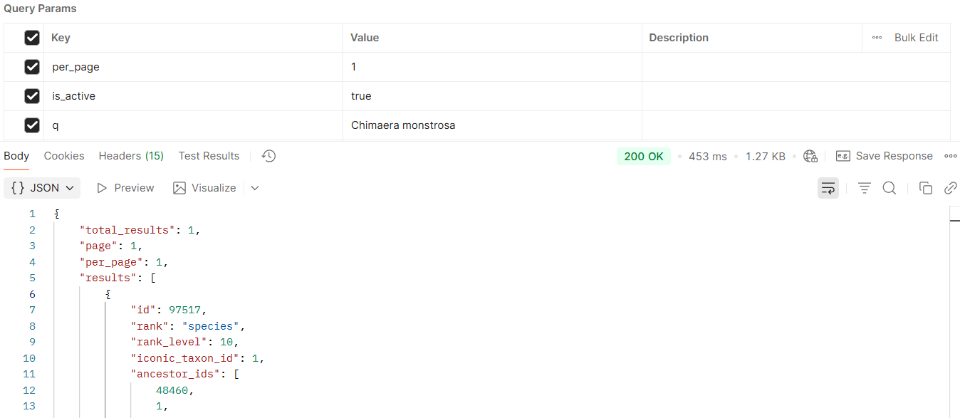
Como hemos establecido antes, a nosotros solo nos interesa el apartado de url de default photo y el apartado de preffered common name, pero como la API de iNaturalist no deja filtrar los fields lo hacemos nosotros manualmente en el backend
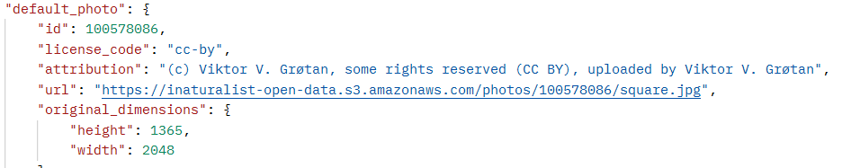
Uno que tiene un resultado pero sin foto sería:
https://api.inaturalist.org/v1/taxa?per_page=1&is_active=true&q=Thenea muricata

Antes hemos mencionado que filtramos la mayoría, pero que aun así hay algunos microorganismos que eluden nuestro filtro y que ORBIS devuelve, a nosotros estos microorganismos no nos interesan. Por suerte iNaturalist no contiene resultados para la mayoría de microorganismos, por ello, si hacemos una petición a iNaturalist y este devuelve total_results=0, filtraremos ese organismo y no lo incluiremos en el JSON de respuesta que mandaremos al frontend.
Un ejemplo de esto es la especie de Pycnococcaceae para el punto anteriormente establecido en la petición de ejemplo de OBIS
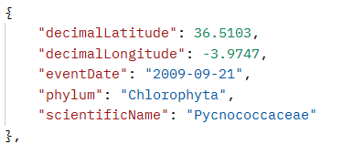
Como podemos observar OBIS devuelve la especie de Pycnococcaceae, con sus diversas propiedades, pero esta no contiene ningún resultado en iNaturalist
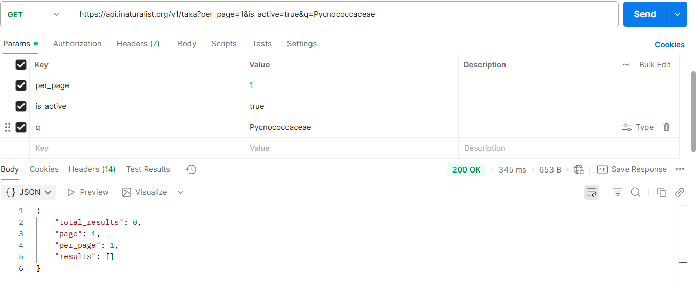

Por ello, esa petición sería filtrada, y Pycnococcaceae no se incluiría en el registro de especies de la zona.

Para incluir todo esto en el backend

